RTA - Relatório Técnico de Atividade

1. Informações Gerais
Disciplina | Engenharia de Programas
Docente Responsável | Prof. Dr. Diego Gervasio Frias Suarez
Aluno/Equipe | BIG O (Samuel Cesar, Pedro Henrique e Pedro Lucas)
Data e Local | Salvador, BA, 12/09/2026

2. Escopo da Tarefa
Objetivo: Validação de Setup Computacional para a Estimativa Experimental de Complexidade de Algoritmos.

3. Especificações do Setup Computacional (Ambiente de Teste)
Componente | Descrição / Versão
CPU (Processador) | AMD Ryzen™ 7 5700U with Radeon™ Graphics × 16
Memória RAM | 16,0 GiB
Sistema Operacional | Ubuntu 24.04.4 LTS
Linguagem e Compilador/Interpretador | Python

4. Metodologia de Validação Experimental
Nesta fase puramente experimental, a avaliação foca na consistência do ambiente de teste. O setup é executado por meio de um loop contendo apenas instruções banais. A contagem de operações primitivas da metodologia F.O.C.A. não é aplicada neste momento, uma vez que o foco é isolar e garantir a estabilidade das medições de tempo computacional base perante ruídos do sistema.

5. Coleta de Tempos de Execução (Calibração)
Insira a amostra preliminar das execuções de calibração utilizando as 3 repetições experimentais. Para cada repetição, informe o Tempo Médio e o Coeficiente de Variação (CV) para verificar a estabilidade do setup.
Tamanho da Entrada (N) | Repetição 1 |  | Repetição 2 |  |  | Repetição 3
Tamanho da Entrada (N) | Tempo Médio | CV (%) |  | Tempo Médio | CV (%) |  | Tempo Médio | CV (%)
1000 | 3.334104  x10⁻⁵ | 3.662240  x10⁻² |  | 3.433450  x10⁻⁵ | 2.790372  x10⁻² |  | 3.674089  x10⁻⁵ | 2.996400  x10⁻²
10000 | 3.561376  x10⁻⁴ | 2.120286  x10⁻² |  | 3.651878  x10⁻⁴ | 1.641827  x10⁻² |  | 3.892117  x10⁻⁴ | 2.055386  x10⁻²
100000 | 3.592678  x10⁻³ | 2.394812  x10⁻² |  | 3.718390  x10⁻³ | 1.781237  x10⁻² |  | 3.930211  x10⁻³ | 2.234813  x10⁻²

6. Gráficos de Validação do Setup
Apresente a seguir os 4 gráficos exigidos para validar a robustez e a consistência do ambiente computacional, preenchendo as análises conforme os dados experimentais coletados.

Gráfico 1: Gráfico de Dispersão do Tempo de Execução x Tamanho da Entrada (N)
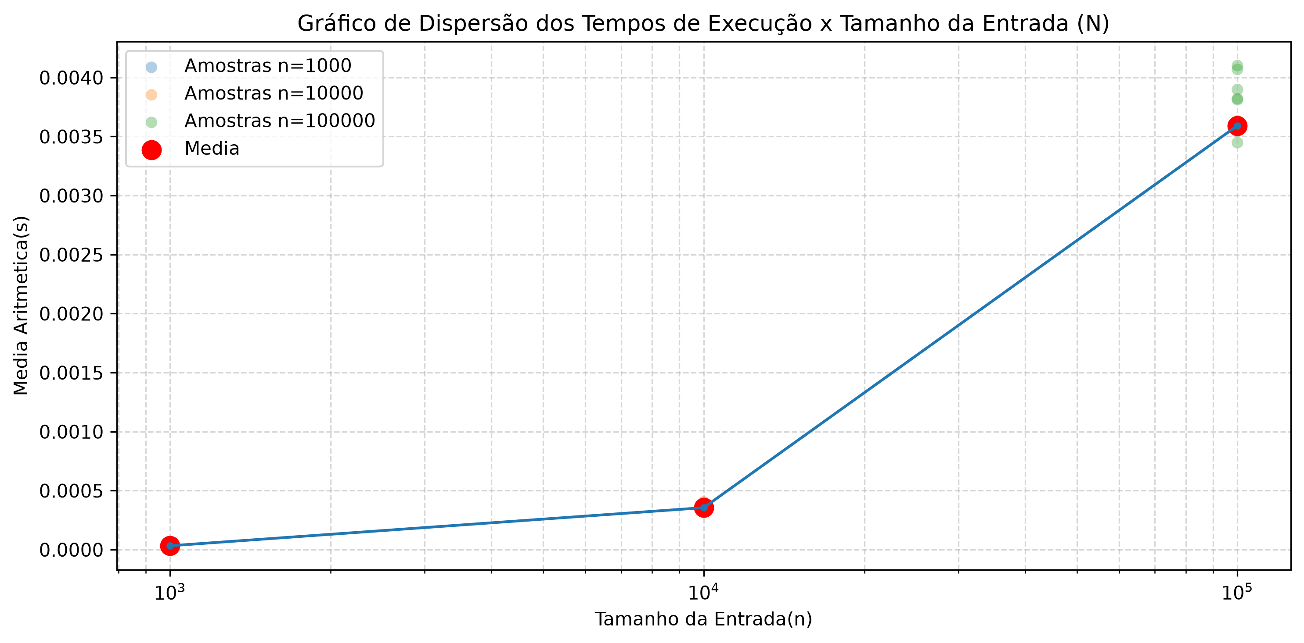
Interpretação de Resultados: Observe o espalhamento dos pontos de cada execução do loop. O gráfico deve evidenciar a presença e o tratamento de outliers causados por interrupções do Sistema Operacional, cache misses ou processos em background, apontando o nível de ruído em pequenas e grandes escalas.

Gráfico 2: Gráfico de Linha do Tempo Médio x Tamanho da Entrada (N)
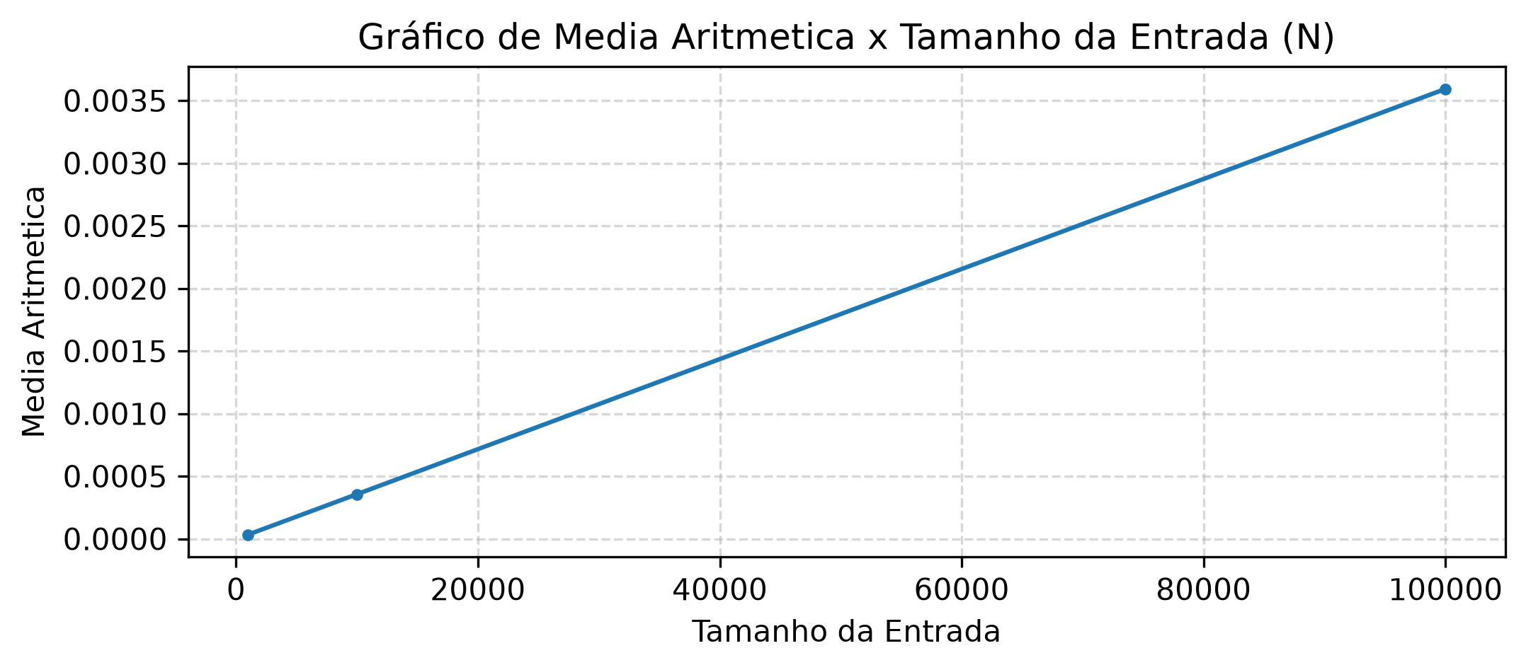
Interpretação de Resultados: Analise o crescimento do tempo central em função de N. Considerando que a medição envolve o loop contendo instruções banais, a curva deve demonstrar a tendência computacional isolada. Verifique se o crescimento se mantém linear e consistente ao longo das três repetições.

Gráfico 3: Gráfico de Desvio Padrão x Tamanho da Entrada (N)
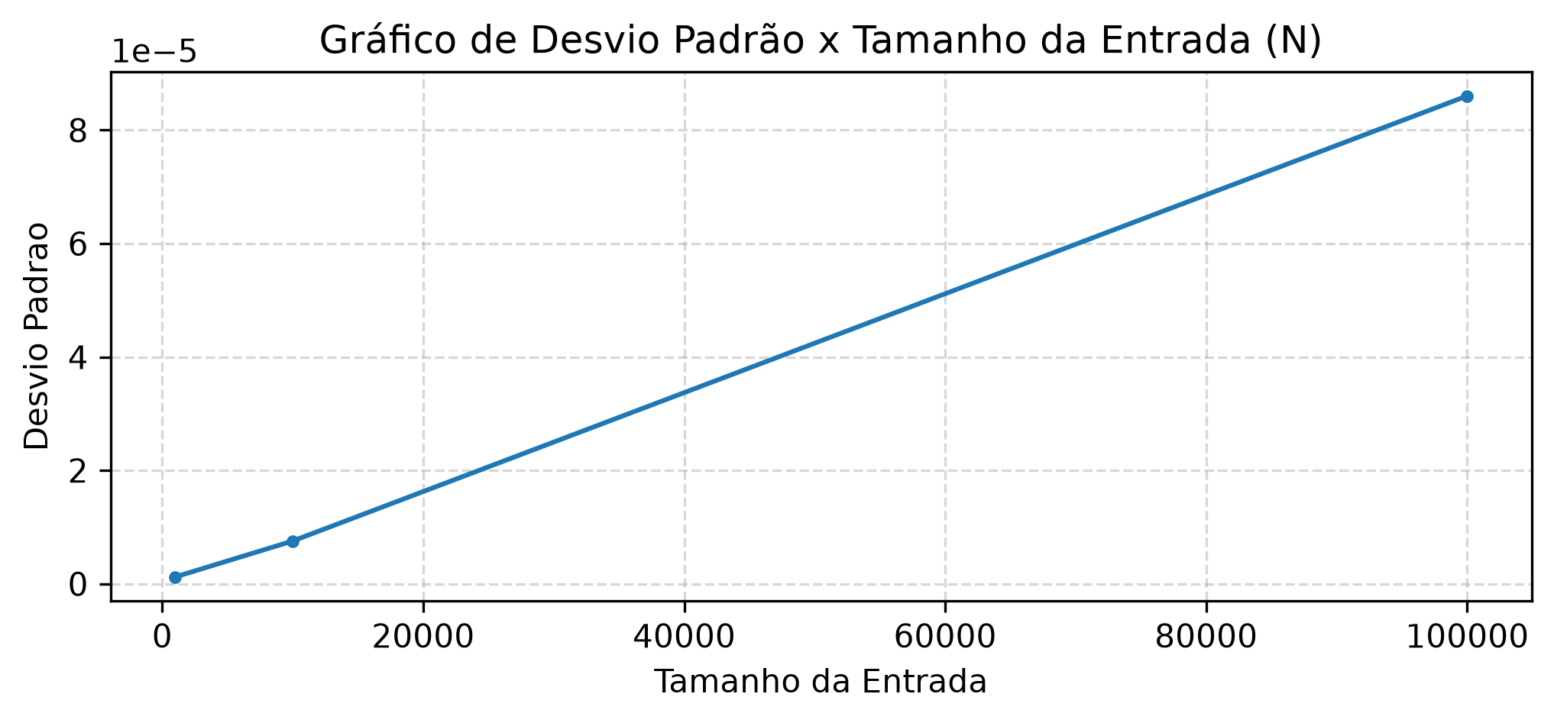
Interpretação de Resultados: Avalie a variação absoluta dos tempos medidos. A presença de picos acentuados no desvio padrão evidencia gargalos de configuração, trocas de contexto elevadas ou oscilações de clock e memória térmica no hardware utilizado no setup.

Gráfico 4: Gráfico do Coeficiente de Variação (CV) x Tamanho da Entrada (N)
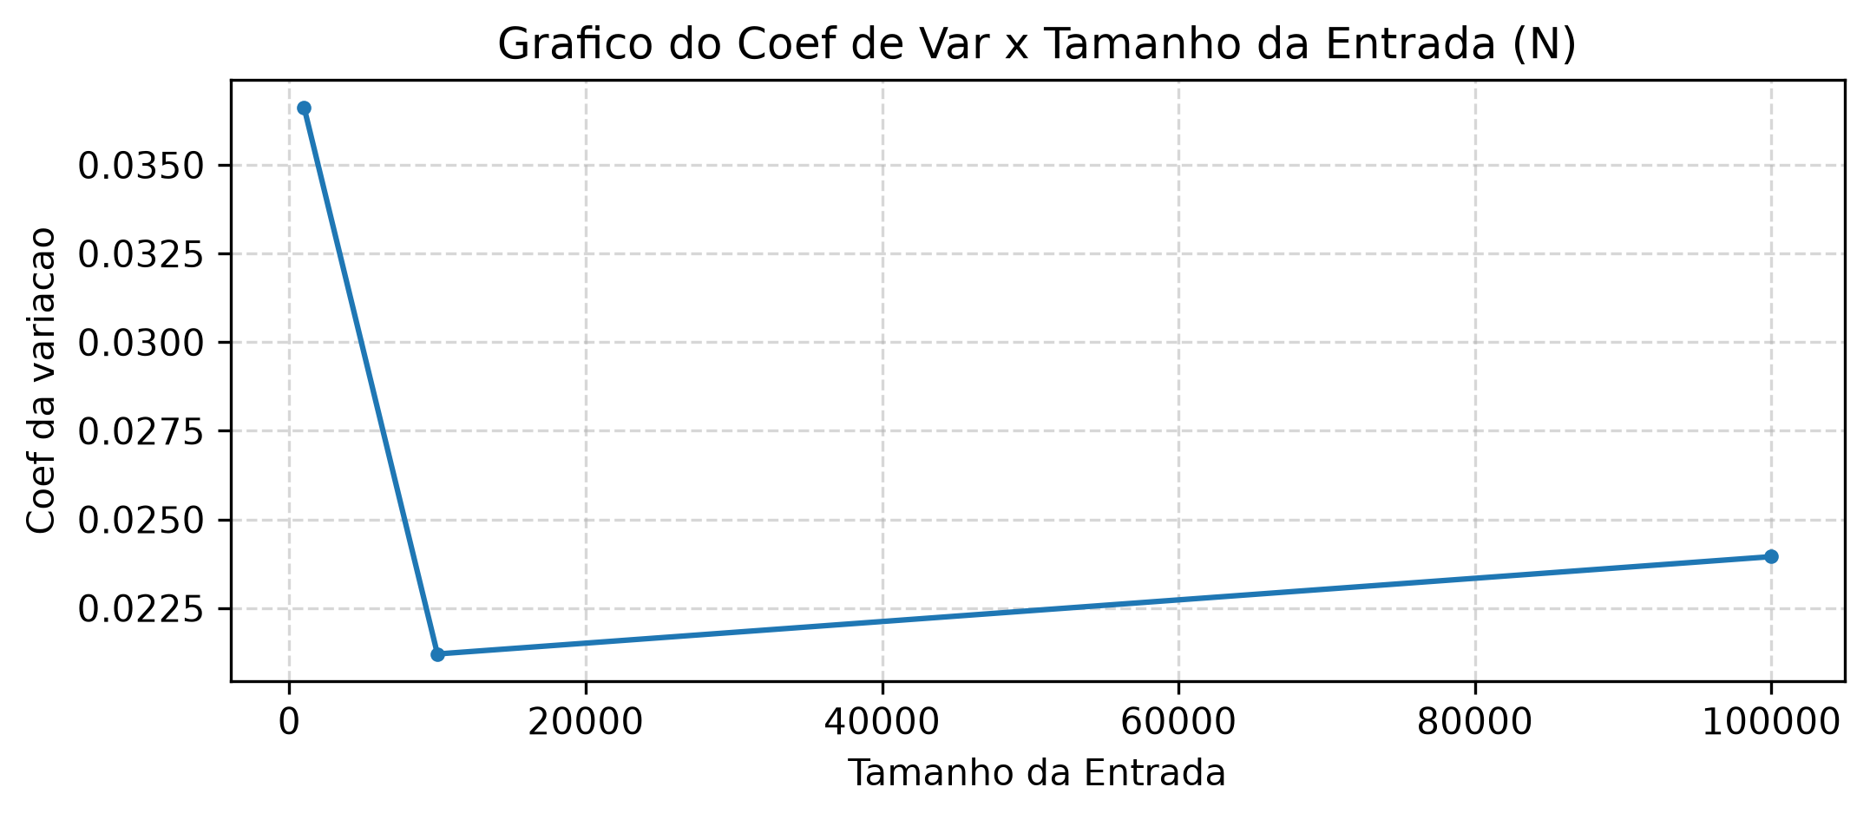
Interpretação de Resultados: O Coeficiente de Variação medirá a dispersão relativa do experimento (Desvio Padrão / Tempo Médio). Em um setup computacional estável e livre de interrupções parasitas severas, espera-se que o CV estabilize em patamares baixos à medida que N cresce, o que valida definitivamente o ambiente.

7. Parecer Técnico Conclusivo
A partir dos apontamentos feitos nos gráficos e do comportamento do CV, conclua formalmente se a máquina configurada fornece um ambiente laboratorial seguro, estável e reprodutível para iniciar os testes com contagem de operações e funções mais complexas.

Primeiro que foram feitas algumas adaptações no ambiente operacional:

- Energia em modo performance
- Todos os navegadores e processos sem serem os nativos desativados
- Modo Avião ativado

Para garantir que nenhum outro processo do sistema execute no núcleo de teste executando explicitamente com taskset -c 13.

No código também foi feita a administração manual da função garbage utilizando a biblioteca gc

Por fim foi feito a execução do código-fonte passando o nucleo de execução utilizando a função tasknet, ex:

tasknet -c numero_nucleo python codigo-fonte

No caso foi feita o teste utilizando a análise de tempo de execução de uma função de atribuição(x = 1) N vezes em 1000, 10000 e 100000 ciclos.

Garantindo assim a estabilidade com essas instruções sendo seguidas.

